

Региональная общественная организация

волонтеров Самарской области «Домик детства»

443082, г. Самара, ул. Клиническая, 210-212

Тел. +79277333740

E-mail: info@domikdetstva.ru

ИНН 6311997036, КПП 631101001

**Шестая ежегодная выставка работ сирот и инвалидов «Мы – есть!» откроется в Самаре 17 августа 2016 года – в новом формате!**

Региональная общественная организация волонтеров Самарской области «Домик детства» сообщает о том, что **17 августа 2016 года в главном корпусе ВК «Экспо-Волга»** (ул. Мичурина 23А)состоится торжественное открытие **Шестой ежегодной выставки творчества детей-сирот и инвалидов «Мы – есть!»** - значимого культурного события как для жителей и гостей города Самара, так и, прежде всего, для авторов работ, мальчишек и девчонок, юношей и девушек из города Самара и Самарской области, чья жизнь, несмотря на их юный возраст, сопряжена с порой совсем недетскими сложностями.

Авторы нашей выставки – **дети и молодые люди с ограниченными возможностями здоровья, дети и молодежь, воспитывающиеся в учреждениях и в нуждающихся семьях, а также выпускники детских домов**. Каждый автор выставки – яркая личность, удивительный талант, острое желание жить, хотя и часто не благодаря, а вопреки. И с каждым автором волонтеров «Домика детства» связывает одно из направлений работы, которую осуществляет общественная организация в Самаре уже на протяжении многих лет. Кто-то из авторов выставки обрел в волонтерах друга или даже родителя. Кто-то каждый день находит поддержку в Центре постинтернатного сопровождения «Домика детства». Кто-то получает от волонтеров самую разную помощь. А кто-то помогает «Домику детства» рассказывать о нужности и важности социальной ответственности и волонтерского участия самой широкой аудитории.

Выставка «Мы – есть!» проходит в Самаре с 2011 года, и до 2015 года ее основным акцентом были коллективные экспозиции подопечных социальных и медицинских учреждений. Но время идет, меняется общество, как и его запросы. И сегодня, чутко воспринимая актуальные веяния, волонтеры «Домика детства», наконец, решили сместить акцент с коллективного на индивидуальное представление своих авторов, для которых новый формат выставки – это и новая возможность более личного и более прямого рассказа о себе.

Выставка «Мы – есть!» обладает **огромным социальным потенциалом**, а также предоставляет **уникальный срез современного общества**, ведь именно на ней юные и молодые ребята, по тем или иным причинам ограниченные в возможностях развития и полноценной жизни, получают возможность рассказать о себе, получают свою «минуту славы», свое признание, а значит, становятся чуть более уверенными в себе и в окружающем мире.

Сегодня, когда все чаще небезразличные люди задают вопрос «Как помочь, помимо надоевшей карусели праздников в детских учреждениях?», волонтеры «Домика детства» дают исчерпывающий ответ – знакомят всех желающих с реальными судьбами, настоящими талантами и **наиболее актуальными способами социальной поддержки**.

Гостями торжественного открытия выставки станут и сами юные авторы работ, и творческие коллективы. Как и вся работа общественной организации «Домик детства», программа открытия объединит взрослых и детей, волонтеров и подопечных, профессионалов и любителей – и тех, кто ограничен в возможностях здоровья, и тех, кто не имеет таких ограничений.

Для широкой аудитории выставка будет работать с 18 по 30 августа. График работы: 10.00 – 18.00. Вход свободный.

Из истории выставки «Мы – есть!»

Ежегодная выставка «Мы – есть!» проходит в Самаре с 2011 года:

1. июль 2011 года, СОИКМ им. Алабина

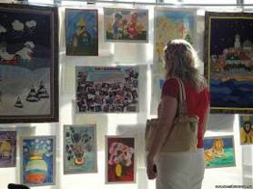 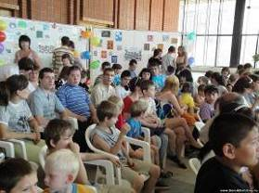

Фотографии по ссылке:  <http://www.domikdetstva.ru/forum/69-95-7772-16-1310731934>

1. август 2012 года, Выставочный зал Самарского отделения Союза художников России

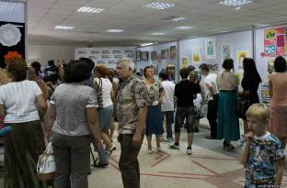 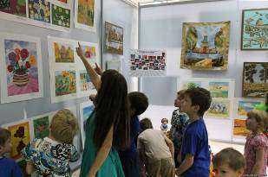

Фотографии по ссылке: <http://www.domikdetstva.ru/forum/69-95-16317-16-1343975225>

1. сентябрь 2013 года, кинотеатр под открытым небом «Филин» (торжественное открытие с участием Инны Гомес и струнного квартета «Silver Strings») и Арт-холл «Галерея Татьяны Саркисян»

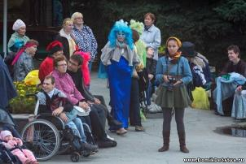 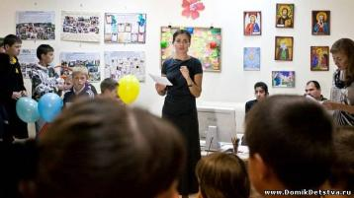

Фотографии по ссылке:  <http://www.domikdetstva.ru/forum/69-95-22890-16-1379506490>

<http://www.domikdetstva.ru/forum/69-95-22944-16-1379664088>

1. октябрь 2014 года, СОИКМ им. Алабина (с участием группы «MIRKL project»)

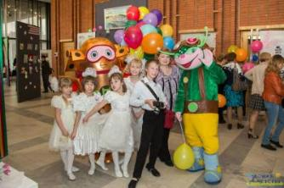 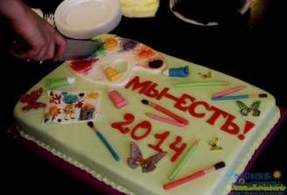

Фотографии по ссылке: <http://www.domikdetstva.ru/forum/69-95-26048-16-1413525864>

1. август 2015 года, юбилейная 5-ая выставка, ВК «Экспо-Волга» (с участием струнного квартета «Silver Strings»)

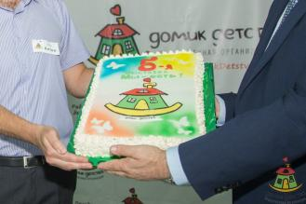 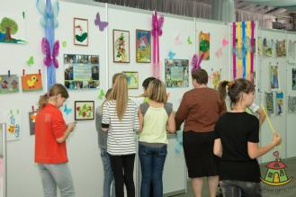

Фотографии по ссылке:  <http://www.domikdetstva.ru/forum/69-95-28660-16-1440539999>

За пять лет работы экспозицию, в рамках которой представлены выполненные в самых разных техниках работы, посетили более двух тысяч жителей и гостей Самары. Выставка освещалась в телевизионных и печатных СМИ, а также в сети Интернет, и получила исключительно положительные зрительские отзывы. Для самих авторов выставки это незабываемое и чрезвычайно важное событие, которое помогает рассказать о том, что эти ребята – есть. Они живут, творят, радуются жизни вопреки всем трудностям, выпавшим на их долю. Традиционный праздничный концерт, посвященный открытию выставки, каждый год посещают порядка сотни юных гостей.

Подробности работы РООВСО «Домик детства» [www.domikdetstva.ru](http://www.domikdetstva.ru)

Электронная почта [info@domikdetstva.ru](mailto:info@domikdetstva.ru)

Контакты по вопросам организации выставки:

Анастасия Бабичева, председатель правления РООВСО «Домик детства» тел. +7-927-651-38-56 и +7-917-030-66-67 электронная почта [nastya@domikdetstva.ru](mailto:nastya@domikdetstva.ru)

